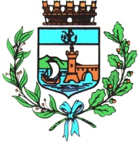

Comune di Bomporto

Bomporto, 11 giugno 2021
Comunicato stampa 53/2021

Bomporto, cambia la viabilità per i lavori
di AIMAG sulla rete fognaria
Una corsia della centrale via Ravarino-Carpi
chiusa parzialmente al traffico da lunedì 14 giugno

Cambia la viabilità in uno degli ingressi principali di Bomporto, più precisamente nel tratto di Via Ravarino-Carpi tra il Ponte vecchio sul Naviglio e la Panaria. Da lunedì 14 giugno, in seguito ad importanti lavori di rifacimento del tratto fognario da parte di AIMAG, sarà chiusa al traffico veicolare un tratto della corsia nord di via Ravarino Carpi, in direzione Carpi, tra via Arno e via Cimarosa.
Per le automobili in transito ci sarà l’obbligo di svolta su via Adige, con la sola esclusione dei residenti.
Nei prossimi giorni verrà installata opportuna segnaletica su tutte le strade interessate; salvo imprevisti l’intervento di AIMAG dovrebbe essere concluso in quattro settimane.

